Детский сад «Сибирячок»
обособленное подразделение «МБОУ Шилинская СШ»

Проект «Наши пернатые друзья»

Разработала: Коломейцева Е.Н.

Шила, 2018
Тема проекта: Наши пернатые друзья.
Актуальность: Зимой и ранней весной подкормка птиц — самый эффективный способ помочь пернатым. Птицы довольно успешно могут противостоять холодам, но только в том случае, если вокруг много подходящего корма. Большое число птиц в зимние месяцы гибнет именно от бескормицы. Кормушка может спасти жизнь многим десяткам птиц.
Данный проект является важным звеном экологического воспитания детей, через его реализацию формируются нравственные нормы поведения, направленные на то, чтобы приблизить детей к пониманию красоты окружающего мира, необходимости его защиты, пробудить в них стремление быть добрыми и внимательными, научить любить природу.
Участники проекта:
-дети подготовительной к школе группы;
-родители воспитанников;
-воспитатели группы.
Тип проекта: групповой, творческий, информационный, среднесрочный.
Виды детской деятельности: познавательная, игровая, продуктивная, чтение художественной литературы.
Цель проекта: Обогащение и систематизация представлений о зимующих птицах, воспитание экологической культуры, бережного отношения ко всему живому.
Задачи проекта:
-расширить представления детей о зимующих птицах, и их образе жизни, о связи с окружающей средой, роли человека в жизни птиц;
-развивать интерес к родной природе в процессе экологического воспитания и умения отражать это в художественной деятельности;
-познакомить с кормами для птиц и с предпочтениями разных птиц в том или ином корме;
-провести наблюдения за поведением и питанием зимующих птиц;
-организовать регулярную подкормку птиц;
-практическое выполнение кормушек;
- сделать анализ и обобщить результат.
Материально-технические ресурсы, необходимые для проведения проекта:
1.Подбор художественной литературы.
2.Подбор наглядного и демонстрационного материала.
3.Подготовка материала для продуктивной деятельности.
4.Дидактические игры, настольные игры.
5.Подбор видеозаписей, аудиоматериала.
6.Создание презентации «Зимующие птицы».

Мероприятия:
- Беседа-диалог «Что мы знаем о птицах».
- Создание стенгазеты «Покормим птиц зимой»
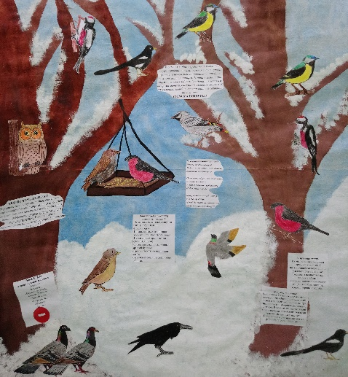
- Наблюдение за птицами (воробьями, синицами, снегирями, свиристель).
- Развешивание кормушек на территории детского сада.
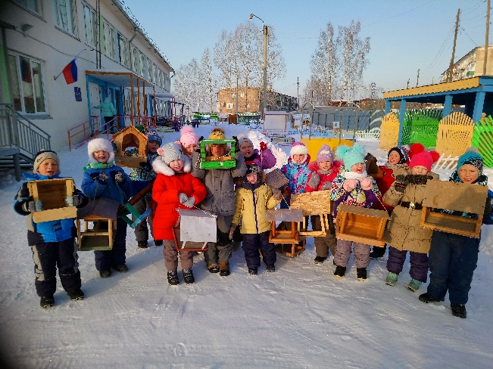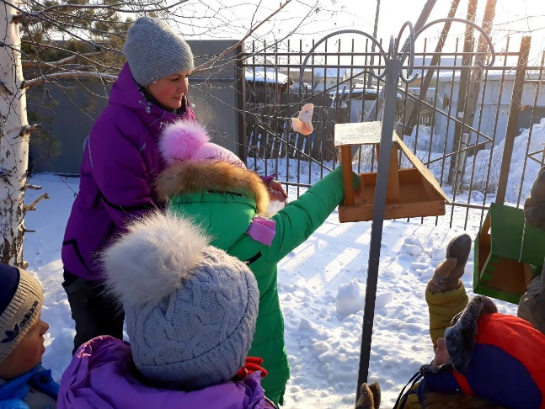

- Работа с родителями. Создание памяток в родительский уголок. Осуществление контроля за наличием корма для птиц у детей на протяжении всего зимнего периода.
- Тематическое занятие. Физическое развитие «Птицы». (Приложение1)
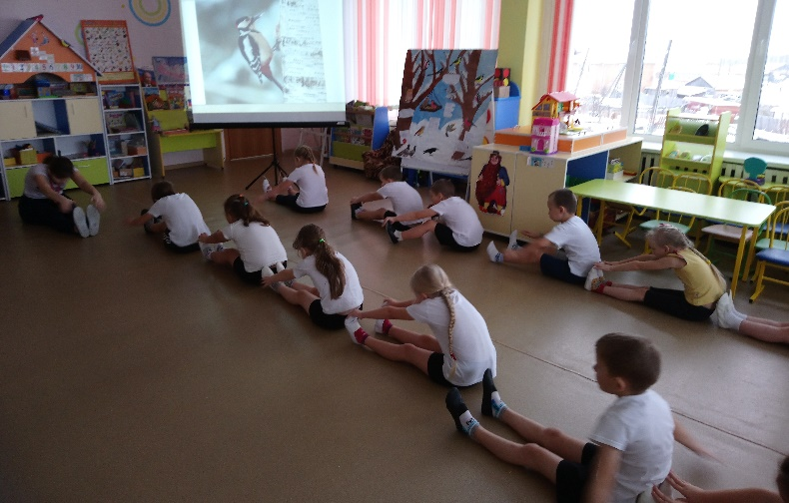
- Разучивание новых подвижных игр «Перелет птиц», «Птица без гнезда».

- Просмотр видеоматериала о жизни зимующих птиц и интересных фактах.
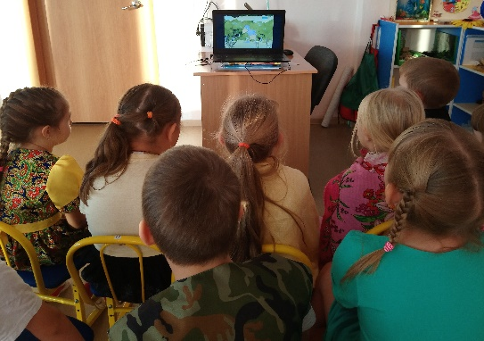
- Чтение и обсуждение стихотворений. В.Звягина «Воробей», Н.Рубцов «Ворона», Ю.Никонова «Снегирь», А.Чепуров «Трудно птицам зимовать», Т.Евдешенко «Берегите птиц», А.Яшин «Покормите птиц зимой».
- Размещение в родительском уголке информации для родителей «Покорми птиц зимой» (Приложение 2)
- Творческое рассказывание «Как я спас птичку» Матвей К., Валера Ж., «Как я помогаю птицам» Милена Б., Даша Л., Ульяна Я.
- Художественно эстетическое развитие. Аппликация «Снегирь», «Синичка». Лепка «Моя любимая птичка».
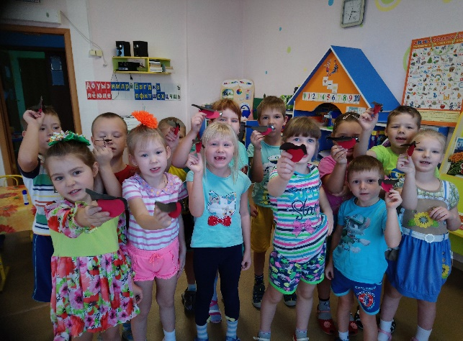
13.Просмотр и обсуждение мультфильмов М.Горького «Воробьишка», «Растрепанный воробей» по сказке Паустовского. «Чем важны птицы» детский документальный мультфильм.
14. Отгадывание загадок про птиц (Приложение 3). Разучивание пословиц, поговорок про птиц.
15.Художественное-эстетическое развитие. Рисование «Птицы зимой»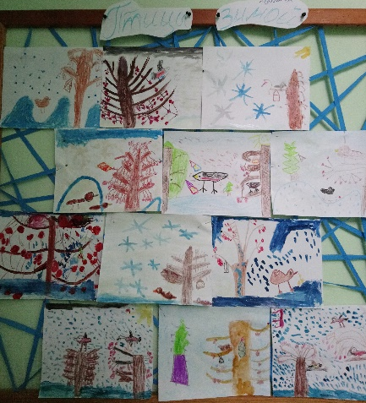
16.Организация кухни для птиц. Приготовление корма по схеме.
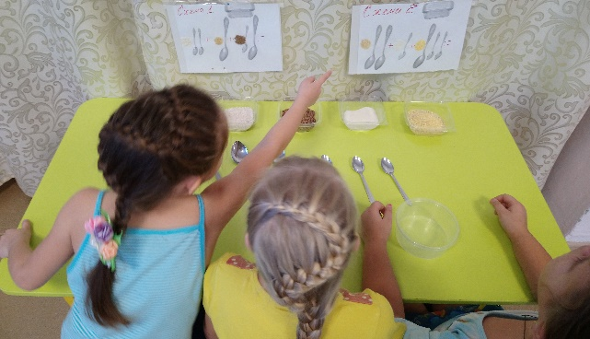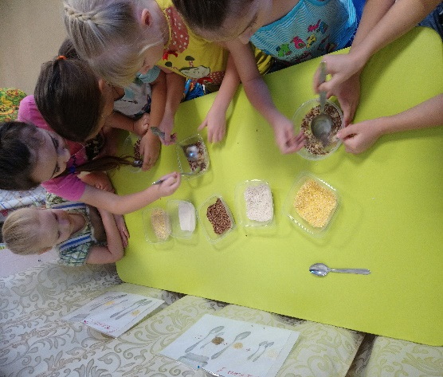

17.Экспериментальная деятельность Опыт «Нефтяная речка, опыт «Нефть и птица»
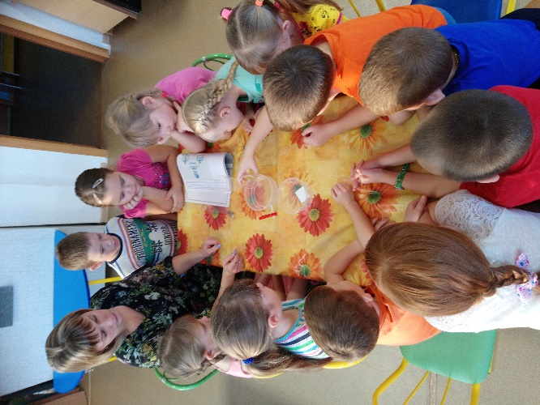
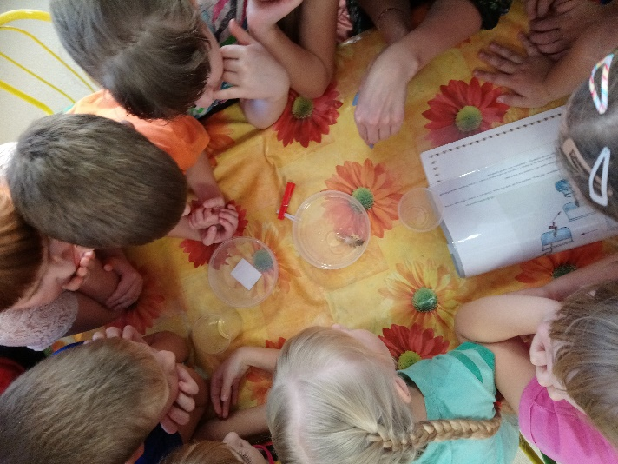
18. Конкурс чтецов «Наши пернатые друзья»
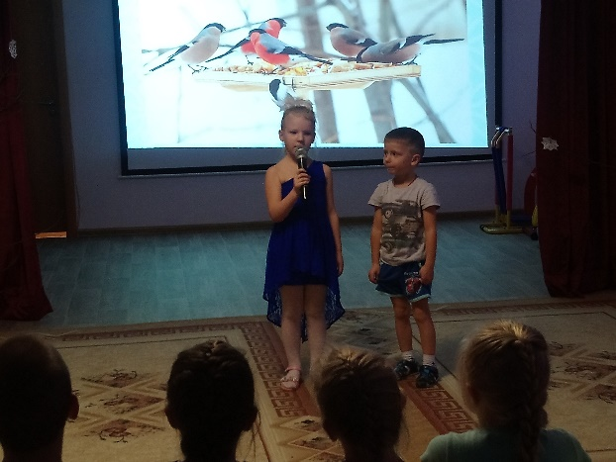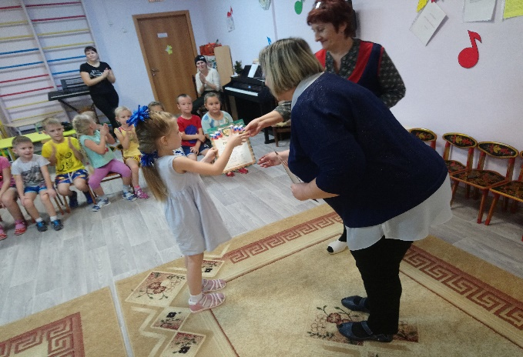

Ожидаемый результат:
-дети умеют классифицировать зимующих и перелётных птиц;
-научились различать птиц по внешнему виду;
-могут узнавать и называть зимующих птиц; знают, как правильно наблюдать за птицами у кормушки;
-у детей сформировано умение получать сведения об объекте наблюдения и умение применять знания в процессе практических действий;
-дети, имеют представление о зимующих птицах; умеют совместно с родителями изготовить кормушку; знают каким кормом и как подкармливать птиц; зимой регулярно подкармливают птиц; умеющий анализировать собственную деятельность и делать выводы.

Вывод:
В ходе реализации проекта мы пришли к выводу, что проектная деятельность способствует формированию коллективных взаимоотношений, развитию чувства взаимопомощи и товарищества. Этот проект позволил раскрыть внутренний потенциал у каждого ребенка. Дети стали более раскрепощенными и самостоятельными, целеустремленными и уверенными в себе, общительными, более внимательными и заботливыми по отношению к живой природе. Все это, несомненно, создает предпосылки для их успешного развития в будущем. Привлечение детей к практической природоохранительной деятельности помогает воспитывать экологическую культуру, бережное отношение к природе.

Литература:
1.Дыбина О. В. Занятия по ознакомлению с окружающим миром. Москва. Мозаика – Синтез, 2011
2.Куцакова Л. В. Конструирование и художественный труд в детском саду: Программа и конспекты занятий. - М.: ТЦ Сфера, 2009.
3. Комарова Т. С. Занятия по изобразительной деятельности в детском саду. -М.: Мозаика-Синтез, 2018.
4. Маханева М. Д. Экологическое развитие детей дошкольного и младшего школьного возраста. М., 2004.
5. Николаева С. Н. Экологическое воспитание дошкольников. М., 2002.

